XG625 多功能振荡仪（原XZD-3型）
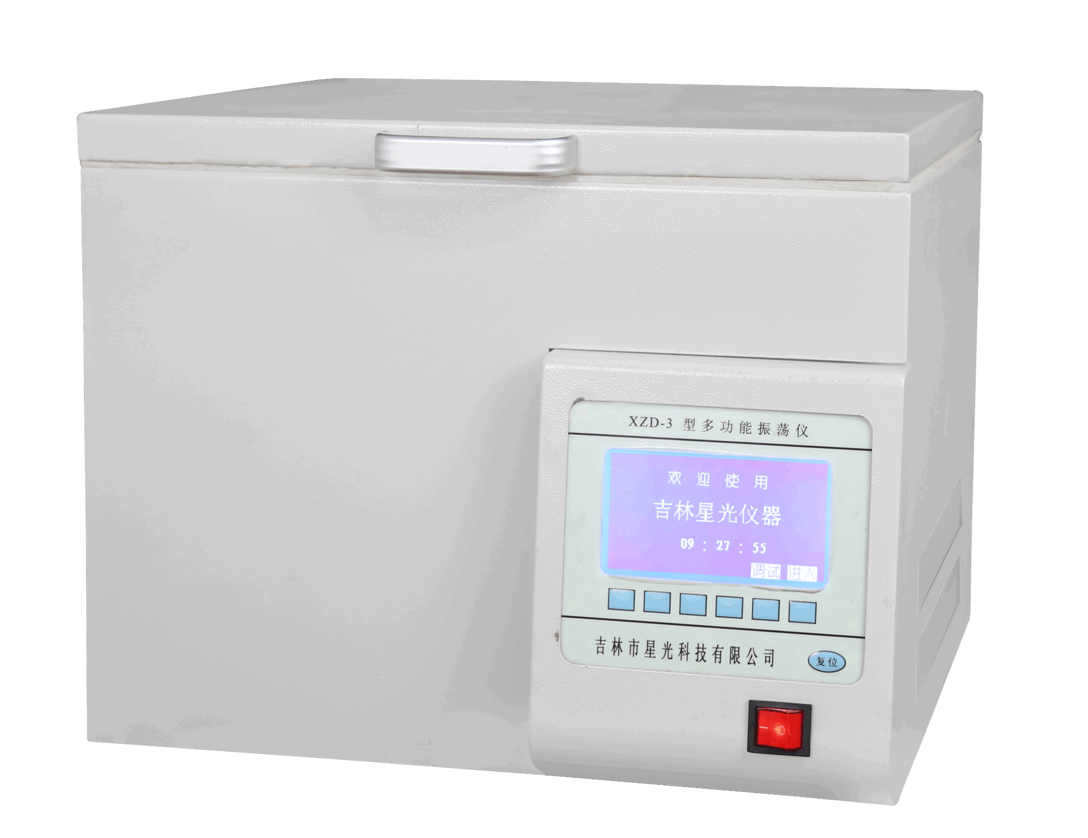

XG625多功能振荡仪 主要用于油中溶解气体组分含量测定法（气相色谱法）的振荡脱气；油中水溶性酸测定法（比色法）的振荡脱气，亦可用于其它理化实验中的恒温定时振荡。上开推拉门设计，取放样品更方便。具有体积小，噪音低，温度场分布均匀，一次振荡八个样品等特点。工作过程实现全自动化，减轻了工作人员的劳动强度，提高了工作效率，是实验室理想的换代产品。
工作原理
适用于GB/T1723-1998《绝缘油中溶解气体组分含量的气相色谱测定法》、GB/T 7252-2001 《变压器油中溶解气体分析和判断导则》计算机程序控制，仪器以设置好的频率及幅度进行震荡，并配以辅温。
主要特点
- 双CPU微型计算机控制
- 温度超值自动停止加热
- 仪器故障自诊功能
- 液晶显示，无标示按键
- 恒温快，控温好，结构合理，体积小巧
技术指标
温控范围：室温～100℃
控温精度：室温～80℃±0.2℃ 80～100℃±0.3℃
振荡频率：275±1次/分
振荡幅度：35mm每次
振荡样品数量：50或100毫升注射器8支；250毫升三角烧瓶6个
工作电压：AC220V±10% 50Hz±10%
最大功耗：500W
环境温度：5℃-40℃
环境湿度：≤85%RH(无冷凝）
外形尺寸：430mm×430mm×360mm
重 量：28kg

